
内部资料,注意保密
私密文件,禁止外传

ROS机器人开发技术



2018年x月x日

中科重德智能有限公司

前 言

xxxxxxxxxxxxxxxxxxxxxxxxxxxx。

ZD002018cV1.0

1



第一部分

ROS编程基础
目 录

Navigation讲义目录
9.1 ROS导航包概述 4
9.2 map_server 8
9.2.1 map_server和map_saver 8
9.3 AMCL 9
9.4 move_base 10
9.5 costmap 12
9.5.1 costmap分层与更新 13

前言
xxxxxx。

第九章 Navigation


学习要求：
1、清楚navigation包的整体框架和构成，了解每一部分所用到的基础算法；
2、能够在ROS中配置自己的导航包，并在Rviz和gazebo中可视化导航效果
关键词：
Navigation、move_base、AMCL定位、costmap

9.1 ROS导航包概述
在开始学习导航包之前，我们先看一下整个机器人的运动控制系统架构。
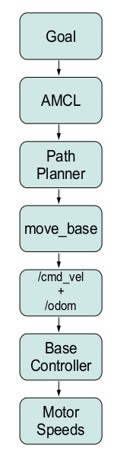
关于机器人运动控制系统架构，从低到高依次是：motor controllers anddrivers->ROS base controller->Frame-Base Motion（move_base）->Frame-Base Motion（gmapping + amcl）->Semantic Goals。总结起来如图所示。
其实，可以理解为以下几个问题：电机如何控制？机器人怎么跟上位机连接，如何传送数据？如何进行路径规划？如何建立环境地图？如何设定运动的目标？我们可以把这些问题分为三个层次。
(1)最底层：机器人本身的电机驱动和控制部分，驱动器接收的是电机左右轮期望速度，根据期望速度对左右轮分别进行 PID控速。同时，定时采样电机码盘值，并转化为左右轮速度值上传给电机控制器。控制器将左右轮的速度值，结合机器人的运动学模型，用航迹推演法推算出机器人当前的速度，包括线速度和角速度。控制器也可以接受机器人的控制指令（cmd_vel），将速度解算为左右轮的期望速度，从而给电机的驱动部分，控制电机转动。它的输入是控制速度值，输出是电机的转速。
(2)中间通信层：电脑端和机器人平台的控制通信。电脑将发出的速度指令传给平台的控制部分，以及电脑端接受控制部分的当前速度，然后发布/odom topic，让其他节点订阅，从而进行机器人位置估计。
(3)决策层：与导航有关，建立地图和实现定位，然后用move_base根据你发布的传感器信息做出路径规划，输出机器人的速度和转向速度。这部分主要与ROS中的Navigation stack有关，可以调用相应的package，如amcl，gmapping，move_base，map_server等。它的输入是各种传感器的信息和地图，输出是速度cmd_vel。
机器人在未知环境中需要使用激光传感器（或者是深度传感器）进行地图建模，然后根据构建的地图进行导航与定位，在ROS中可以利用以下三个功能包集实现自主导航。
Gmapping:根据激光数据（或者是深度数据模拟的激光数据）构建地图
Moves_base:根据参照消息进行路径规划，使机器人到达指定位置
Amcl:根据已有地图进行定位
整体导航包框架如图所示：
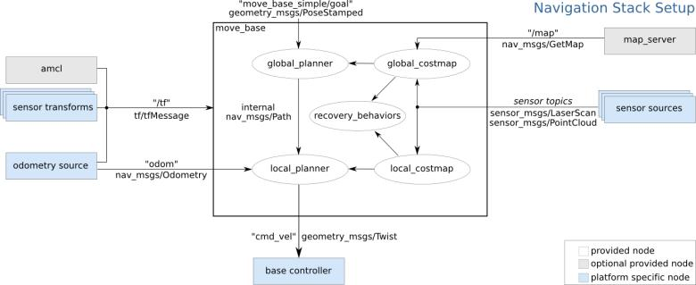
其中白色框内的是ROS已经为我们准备好的必须使用的组件，灰色框内的是ROS中可选的组件，蓝色的是用户需要提供的机器人平台上的组件。
另外，我们可以清楚得看见navigation的输入：里程计odometry， 激光雷达或者rgbd-camera的信息sensor_topics，还有已知的先验地图（map_server）（可选），坐标系变换信息，输出就是cmd_vel速度。
下面对这张图的每一部分进行逐一介绍：
- 传感器坐标转换sensor transform（tf）
因为我们使用的机器人的控制中心不一定是在传感器上，所以要把传感器的数据转换成在控制中心上的坐标信息。如下图所示，传感器获取的数据是在base_laser的坐标系统中的，但是我们控制的时候是以base_link为中心，所以要根据两者的位置关系进行坐标的变换。
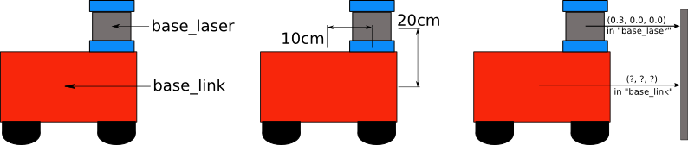
变换的过程不需要我们自己处理，只需要将base_laser和base_link两者之间的位置关系告诉tf，就可以自动转换了。
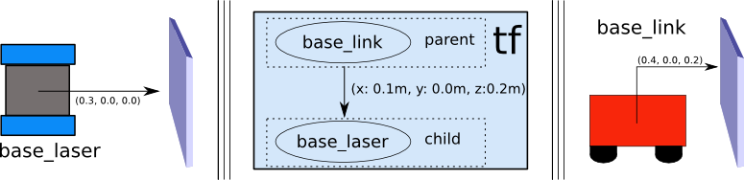
（2）导航包传感器数据输入
这里是机器人导航传感器数据输入，一般只有两种：
1）激光传感器数据 Laserscan
2）点云数据 Cloudpoint
（3）里程信息——odometry source
里程信息描述的是机器人相对某一点的距离，它的消息类型如下图：
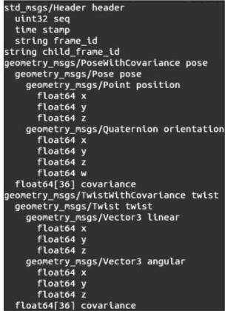
如图所示，nav_msgs/Odometry提供了机器人从frame_id坐标系到child_frame_id坐标系的相对位置，它还通过geometry_msgs/Pose消息提供机器人位姿信息，geometry_msgs/Twists消息表示速度信息。位姿信息中包含着两个数据结构，一个表示欧拉坐标系中的位置，另一个则使用四元向量描述机器人的方向，也就是机器人的角位移。速度信息包含了线速度和角速度。
(4)基础控制器——base controller
对于导航功能包来说，基础控制器是非常重要的，因为这是唯一能有效控制机器人的方法。它能够直接和机器人的电子设备进行通信。
ROS并不提供任何标准的基础控制器，因此必须自己编写针对特定机器人平台的基础控制器。base controller必须订阅cmd_vel主题，并将该部分负责将之前得出来的数据转封装成具体的线速度和转向角度信息（Twist），并且发布给硬件平台。
(5)地图服务——map_server
在导航过程中，地图并不是必须的，但是此时相当于是在一个无限大的空地上进行导航，并没有任何障碍物。考虑到实际情况，在我们使用导航的过程中还是需要一个地图。
(6)move_base
它实现了一个供上层节点调用的action 接口（通过actionlib 实现），即给定坐标信息与相应坐标位置，执行相应的安全导航动作。对于下层控制器，之前说过了输出为cmd_vel 2d速度。 它规定了这个navigation的行为。
从软件架构角度来讲move_base是navigation的逻辑核心存在。
从移动机器人体系结构来说，move_base规定了整个规划层的行为流程。而如果要配置ROS navigation，重点就是move_base 与它组件的配置。
move_base的主要组件可以分为四个部分：
行为恢复： move_base 综合机器人状态与上层指令，给出机器人当前行为：正常导航，执行恢复动作，给上层节点返回失败，终止导航。其中恢复动作可以自己定义。
全局规划：global_planner为navigation的全局规划器，接受costmap生成的 global costmap 规划出从起始点到目标点的路径，为local_planner 作出参考。
局部规划：local_planner为navigation 的局部规划器，接受costmap 生成的local costmap 规划出速度。
代价地图 ： 这一部分可看作为navigation的输入处理器。不同的传感器输入的数据差异很大（激光雷达 & RGBD-camera）通过costmap_2d，不同的数据被处理成统一的格式：栅格地图，权值用经过概率方法处理过的，表示空间中障碍物，未知与安全区域。生成出来的costmap则是planner的输入。
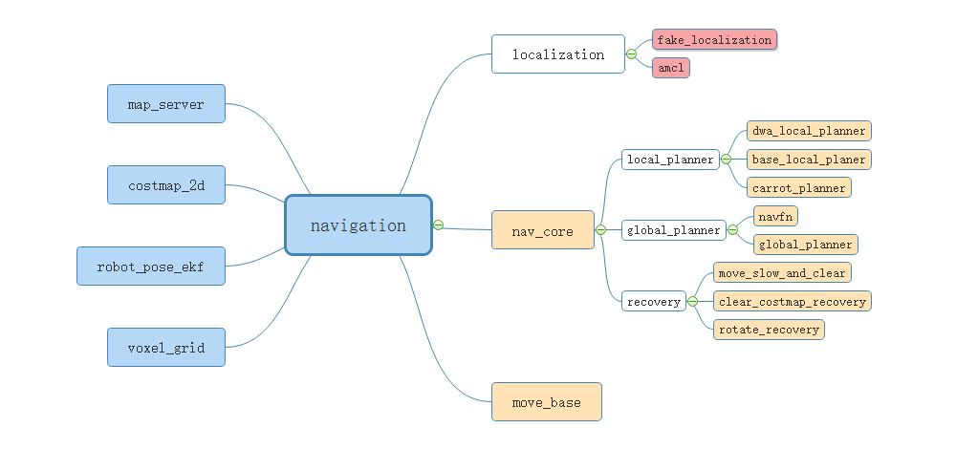

要理解ROS navigation 最重要的部分是nav_core: 这个包里面就包含了global_planner ， local_planner 与 recovery_behavior的基类的头文件。但是极其重要。
在ROS navigation中， move_base 提供的是框架，在move_base中是通过nav_core中规定的planner与 recovery_behavior的基类的接口进行调用。与具体的实现方法隔离开来。而具体采用的方法由pluginlib 根据不同参数导入。这样的实现方法使得navigation的可定制性大大增加。像base_local_planner 中就实现了两种局部路径规划方法，global_planner 实现了A* 与Dijkstra 两种方法，navigation_experimental 中还有更多这样的实现。这赋予了这个框架很大的灵活性。通过不同的配置方法可以让navigation适应很多不同的任务。

9.2 map_server
在很多情况下，我们已经建立好了需要的地图，不再需要SLAM来建图，我们直接从一组地图的数据中发布出来，就可以。这时候要用到的工具就是mapserver
Mapserver用来提供地图 直接发布/map topic，它有两个节点：
1.map_server node：读取地图信息，并作为ROS service 为其余节点提供地图数据
2.map_saver node：保存现有扫描到的地图信息

9.2.1 map_server和map_saver
map_server这个node提供已知的地图信息，或者叫静态地图信息。发布的topic一个是具体的地图的图像，一个是地图的描述信息。
这个service的类型，它的request不用填，直接会response给你一张当前的地图。
然后需要设置一个参数，就是这个map topic它的header里面的frame，也就是他所在tf里面哪个位置，并设置坐标系的名称。
这个一般默认就是map，也不用改。
Map_saver用来获取地图数据保存下来，并把它写到map.pgm和map.yaml两个地图描述文件中。
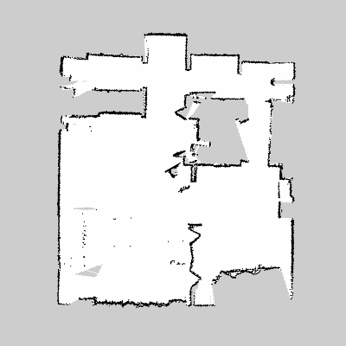
image: my_map.pgm
resolution: 0.050000
origin: [-25.000000, -25.000000,-25.000000]
negate: 0 #白/黑 自由/占据
occupied_thresh: 0.65 #高于则视为占据
free_thresh: 0.169 #低于则视为空
map.pgm map.yaml

9.3 AMCL
那么，在导航中，我们既然有了里程计，那么我们为什么要使用AMCL进行定位呢?
如图所示，如果里程计没有误差的情况下，我们可以直接使用里程计信息（上半图）推算出机器人（base_frame）相对里程计坐标系的位置。但现实情况，里程计存在漂移以及无法忽略的累计误差，所以AMCL采用下半图的方法，即先根据里程计信息初步定位base_frame，然后通过测量模型得到base_frame相对于map_frame（全局地图坐标系），也就知道了机器人在地图中的位姿。（注意，这里虽然估计的是base到map的转换，但最后发布的是map到odom的转换，可以理解为里程计的漂移。）
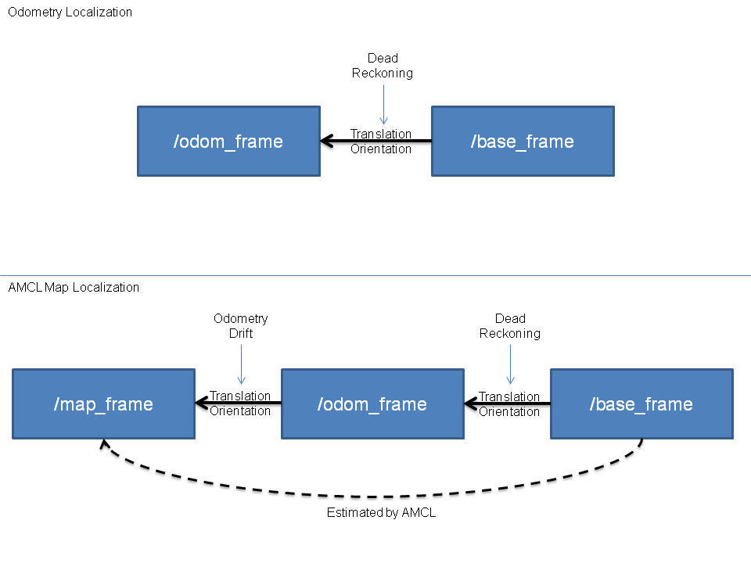
AMCL节点的接口如下图所示：
输入信息：
（1）tf（tf / tfMessage） tf转换。
（2）scan （sensor_msgs / LaserScan） 激光扫描数据。
（3）map（nav_msgs / OccupancyGrid）
（4）initialpose（geometry_msgs / PoseWithCovarianceStamped） 用于（重新）初始化粒子滤波器的平均值和协方差。
输出信息：
（1）tf（tf / tfMessage） 从odom发布的tf变换
（2）amcl_pose（geometry_msgs / PoseWithCovarianceStamped） 机器人在地图上
的估计姿态，是以协方差的形式表示。
（3）particlecloud（geometry_msgs / PoseArray） 由粒子滤波过滤器生成的姿态估计集合。
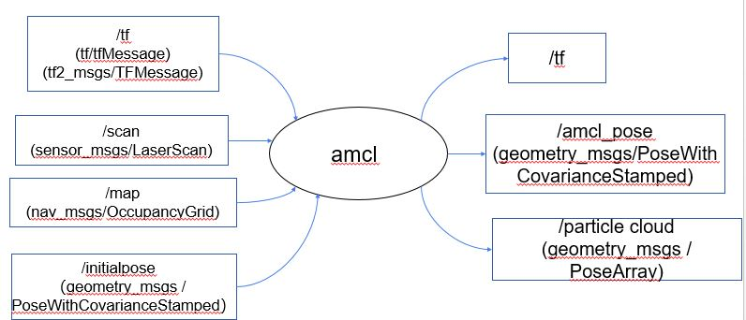

9.4 move_base
有了这些传感器数据后，我们如何利用这些数据进行机器人导航呢？这就需要导航包最重要的模块：move_base。
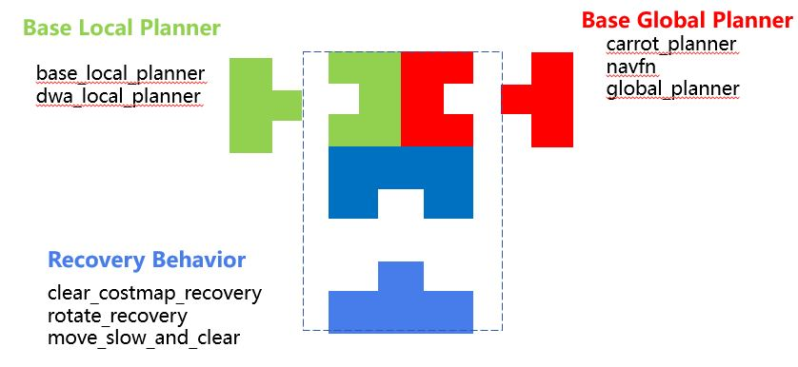
上图表示了move_base的组成部分。
中间这个node就是movebase，他要正常工作，首先需要设置好三个接口，分别叫base_local_planner,base_global_planner和recovery_behavior，在ROS里，实际的路径规划一般就是分为这么三部分，一部分是全局规划，负责轨迹的大方向，用户来躲避静态障碍物，一部分是局部路径规划，负责具体的运动细节，用来躲避移动中的障碍物，也就是动态避障。
做好了这两部分路径规划，机器人就可以正常的运动了，但有些时候，机器人也会陷入一些规划之外情况，比如碰撞到障碍物，那它就会有一些恢复动作，recovery behavior这些恢复动作就属于异常动作处理的方法。
那针对这三个接口，每一个ROS都给我们提供了一些插件，供用户来选择比如局部路径规划，ROS提供了两个插件，这每一个插件，都是不同算法的实现，其实就是不同的package，在navigation里你都能找到这些package。
比如说插件Dwa_local_planner就是base_local_planner的重写版本，对动态窗口的速度采样更好
nav_core这个package定义了这三个接口，其实就是定义了三个接口类，然后各自继承和实现了这些功能。

9.5 costmap
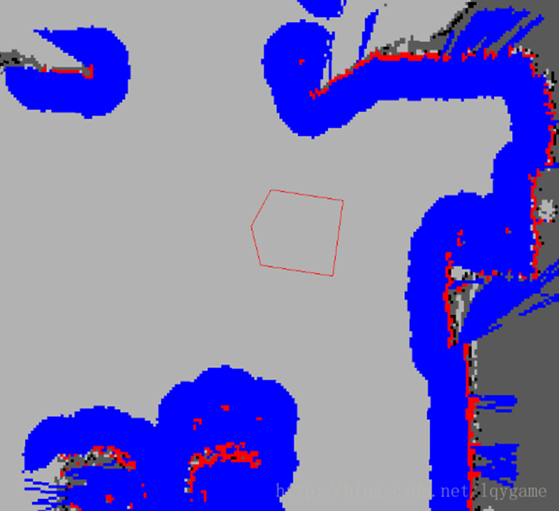
图中红色蓝色区域都是一系列cell堆叠出来的。红色cell代表的是代价地图中的障碍，蓝色cell代表的是通过机器人内切圆半径计算的障碍物膨胀红色多边形代表的是机器人footprint(机器人轮廓的垂直投影)。为了使机器人不碰到障碍物，机器人的footprint绝对不允许与红色cell相交，机器人的中心绝对不允许与蓝色cell相交。
栅格地图一个栅格占1个字节，也就是八位，也就是用0-255表示每个cell cost（网格的值），从0-255我们只需要三种情况：Occupied被占用（有障碍）, Free为自由区域（无障碍），Unknown Space为未知区域。
当投影到代价地图时候，每种状态被赋一个特定的代价值，也就是说每个cell的cost值是由这个cell对应的各层中对应的cell的状态进行加权得到的。
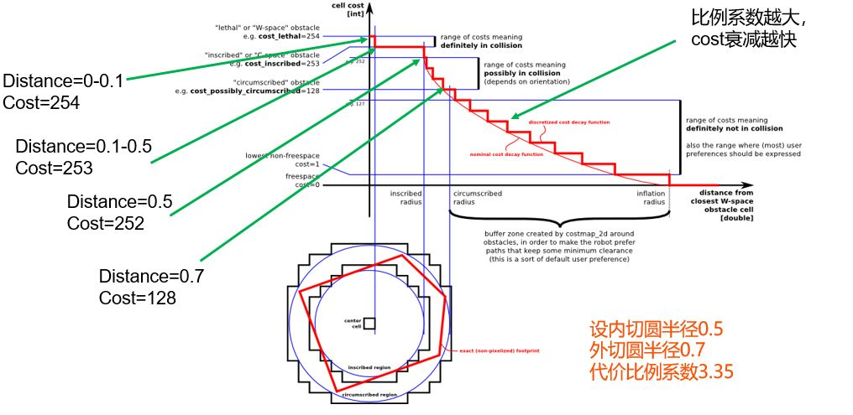
下面根据这个图来介绍一下costmap_2d中计算cost的方法。
假设，机器人内切半径为0.5m，外切半径为0.7m，当激光返回障碍距离在机器人中心附近，叫致命障碍，机器人一定能碰到障碍物，比如说0m。直接贴着机器人，或会取小于栅格的边长，比如小于0.1m范围内,则这个栅格值就设为254；当返回来的数值在0.1-0.5m之间，就设253；当在0.5-0.7m之间，则可以设128，或者在252-128找个比例值（程序中可以控制），属于受限区域，可能发生碰撞，是否碰撞，取决于机器人的姿态；当0.7-膨胀半径之间，设1-127之间的映射值，不会发生碰撞；当大于膨胀距离，则设为0，称为freespace。Unknown -- 意味着给定的单元没有相应的信息。
我们看坐标系中较细的红色光滑曲线就是cost曲线，x是距离机器人footprint的圆心距离，而y是cost值，cost随着x的增大而减小距离，当x>=内切圆半径时开始有值；当x=0时，y=254；当x=resolution/2时，cost=253；（图中右上角的较粗的台阶状红线是单元格的边线，或者认为是障碍物（单元格化后）的边线）。

9.5.1 costmap分层与更新
costmap中的cost设置完成后，我们如何根据实时构建的地图来更新costmap呢？
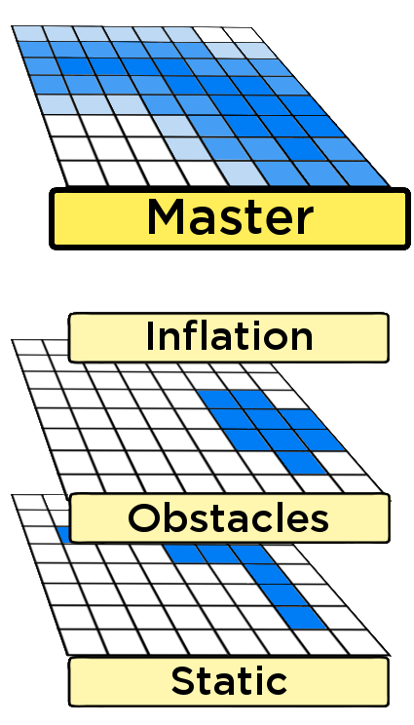
costmap由多层组成，每种功能放置一层中。 例如上图所示，静态地图是一层，障碍物是另一层。 障碍物层维护的是3D信息，3D障碍物数据可以让层更加灵活的标记和清除障碍物。例如在costmap_2d包中，StaticLayer（静态地图层）是第一层，ObstacleLayer（障碍物层）是第二层，InflationLayer（膨胀层）是第三层。这三层组合成了master map（最终的costmap），供给路线规划模块使用。
costmap的更新在mapUpdateLoop线程中实现，此线程分为两个阶段：
（阶段一）UpdateBounds：这个阶段会更新每个Layer的更新区域，这样在每个运行周期内减少了数据拷贝的操作时间。
（阶段二）UpdateCosts：这个阶段将各层数据逐一拷贝到Master Map。

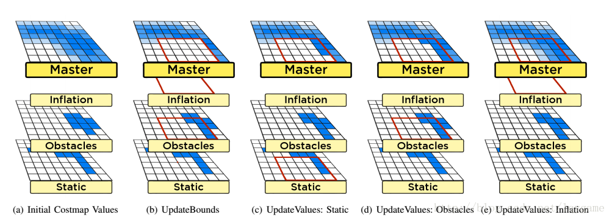
可以通过上图观察Master Map的生成流程。
在（a）中，初始有三个Layer和Master costmap,Static Layer和Obstacles Layer维护它们自己的地图，而inflation Layer并没有。为了更新costmap,算法首先在各层上调用自己的UpdateBounds方法（b）。为了决定新的bounds,Obstacles Layer利用新的传感器数据更新它的costmap。然后每个层轮流用UpdateCosts方法更新Master costmap的某个区域,从Static Layer开始（c），然后是Obstacles Layer(d)，最后是inflation Layer(e)。

参考资料
- ROS视频教学：
https://www.bilibili.com/video/av24585414?from=search&seid=3693395271777782754
- 维基百科navigation教程：
http://wiki.ros.org/navigation/

